

SAKARYA ÜNİVERSİTESİ

BİLGİSAYAR VE BİLİŞİM BİLİMLERİ FAKÜLTESİ

BİLGİSAYAR MÜHENDİSLİĞİ BÖLÜMÜ

2021-2022 BAHAR DÖNEMİ

WEB TEKNOLOJİLERİ DERSİ

PROJE RAPOR

**Ödev Konu:** Derste öğrenilen bilgiler (HTML, CSS, Javascript vb.) kullanılarak bir web sitesi geliştirilmesi

Dersi Veren: CAN YÜZKOLLAR

Ad Soyad: Mustafa Özcan

Numara: G2021210090

Ders Grubu: A

Github Link:

<https://github.com/MustfaOzcan/Web-Teknolojileri-Proje.git>

Site Link (Login) : <http://oxcan.cf/>

Giriş Bilgileri:

E-posta: [g201210090@sakarya.edu.tr](mailto:g201210090@sakarya.edu.tr)

Şifre: g201210090

Şifresiz Giriş (Anasayfa) : <http://oxcan.cf/index.html>

## Siteye Ait Görüntüler

## Login Sayfası

## C:\Users\asus\AppData\Local\Microsoft\Windows\INetCache\Content.Word\Screenshot_1.pngSiteye [oxcan.cf](http://oxcan.cf/) şeklinde giriş yaptığımızda karşımıza login sayfası çıkıyor.

## E-posta kısmına [g201210090@sakarya.edu.tr](mailto:g201210090@sakarya.edu.tr) şifre kısmına ise g201210090 yazıyoruz. C:\Users\asus\AppData\Local\Microsoft\Windows\INetCache\Content.Word\Screenshot_2.pngBu şekilde giriş yaptığımızda başarılı şekilde giriş yapmış oluyoruz ve anasayfa erişim linki beliriyor.

### Girişi Hatalı yaptığımızda ise böyle bir ekran ile karşılaşıyoruz.

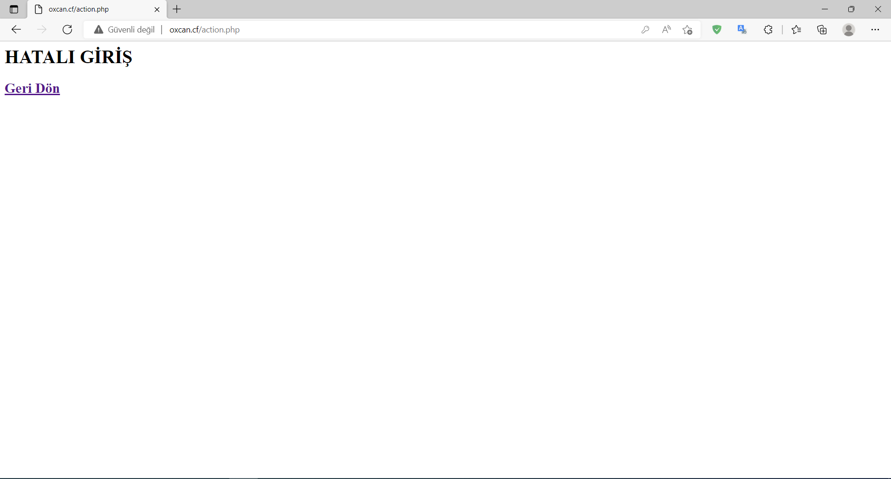

## Anasayfa

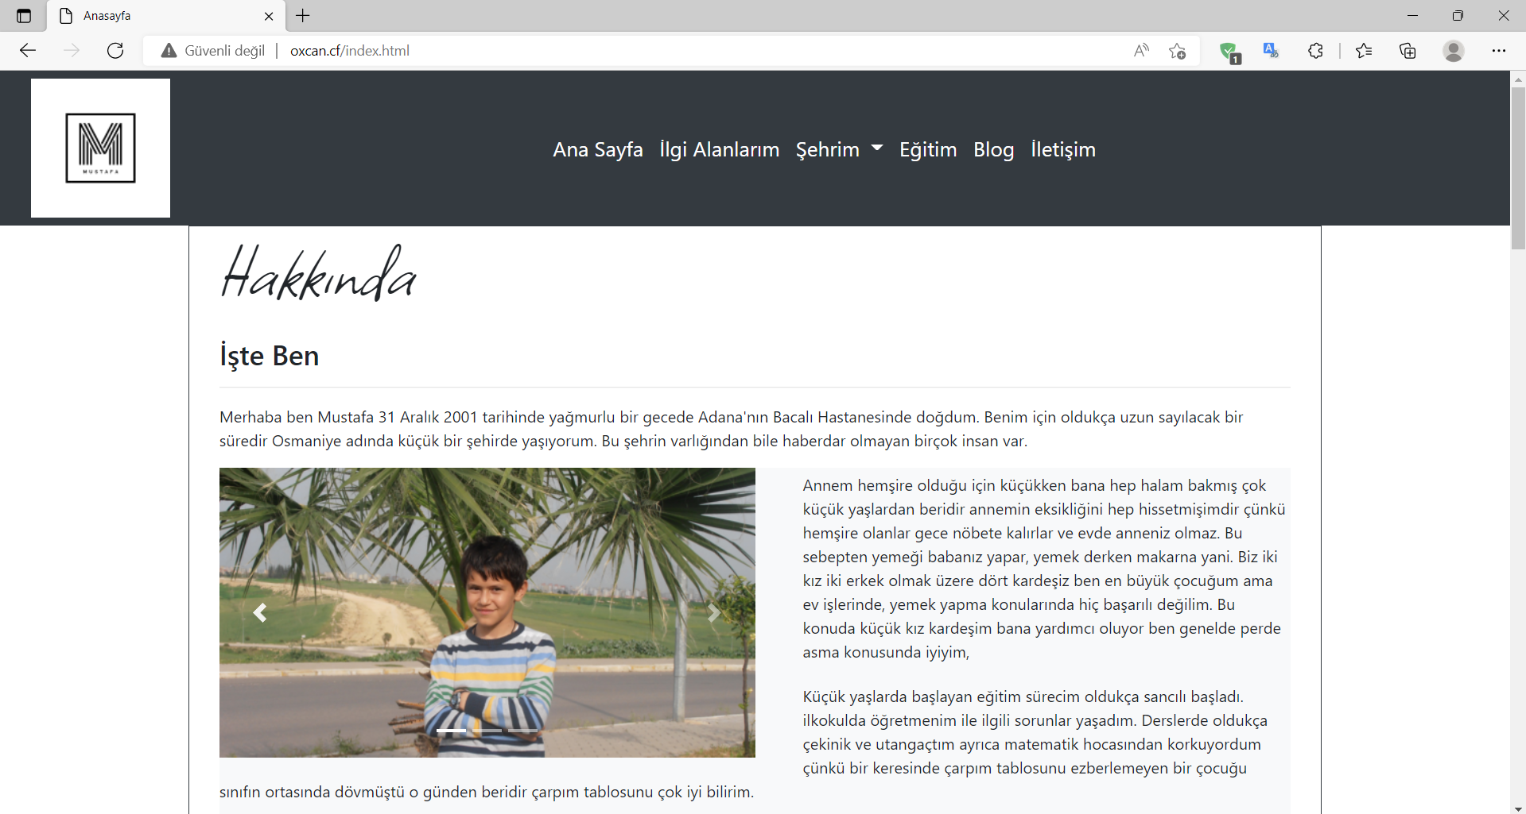

### Websitemiz responsive olduğu görülüyor.

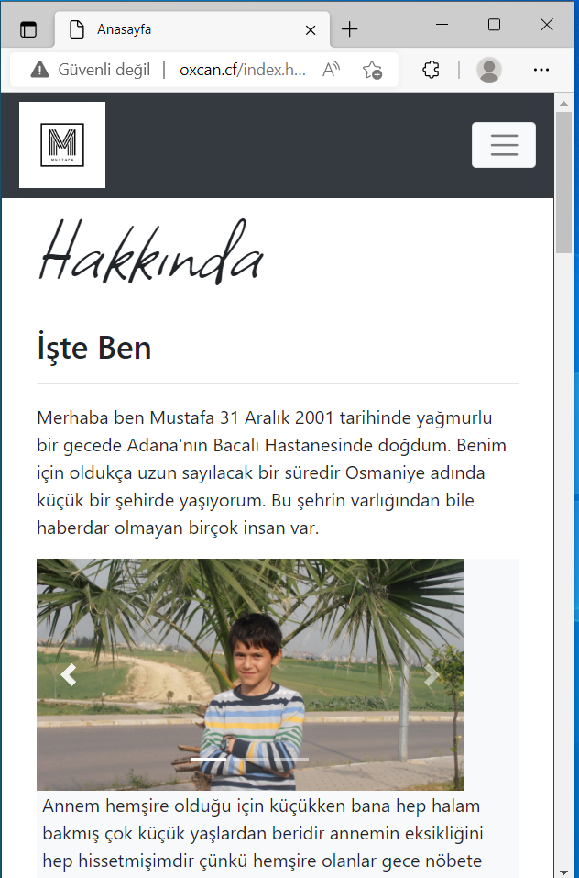

## İlgi Alanlarım

### Game of Thrones Karekterlerini Adları Unvanları Ve Hanedanları bir API ile alınıyor.

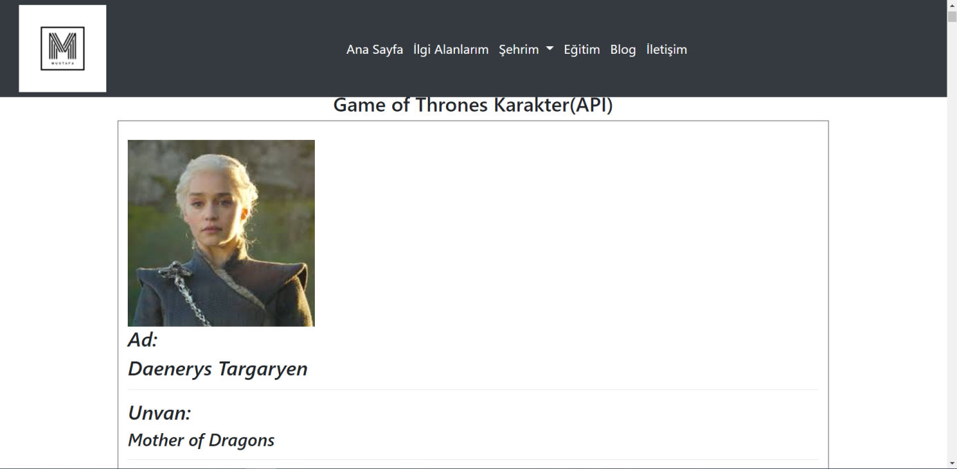

## Şehrim

### Şehrimi Tanıttığım Sayfa

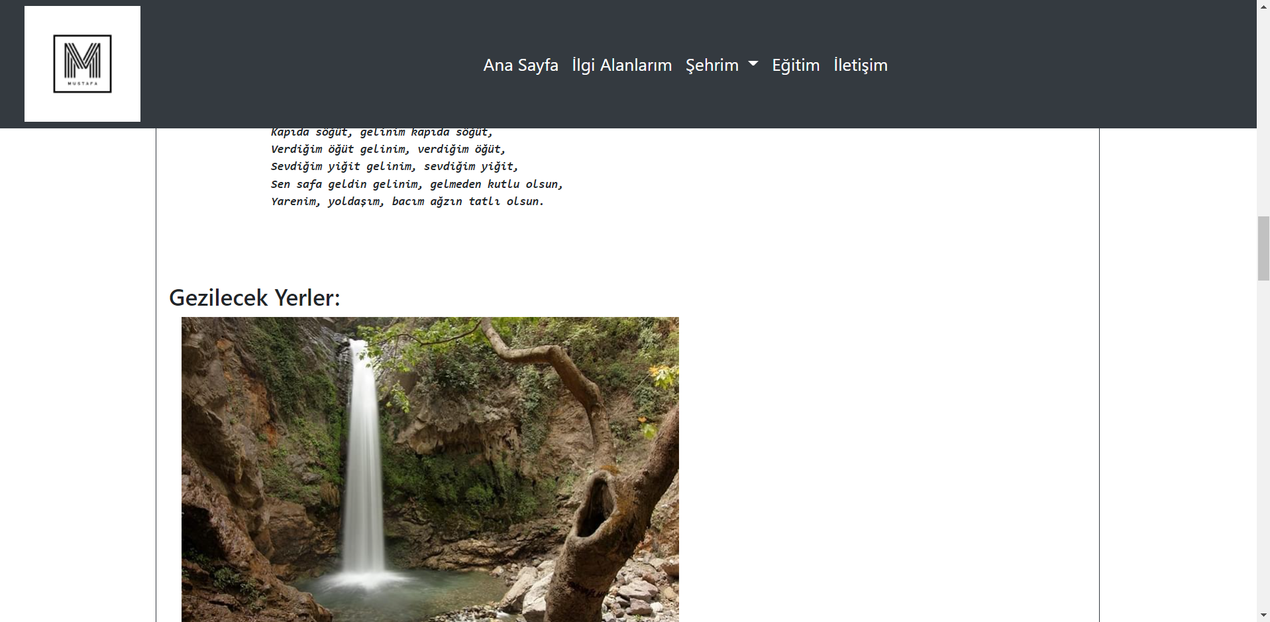

## Mirasımız

### Tarihi Mirasların Tanıtıldığı Mirasımız Sayfası

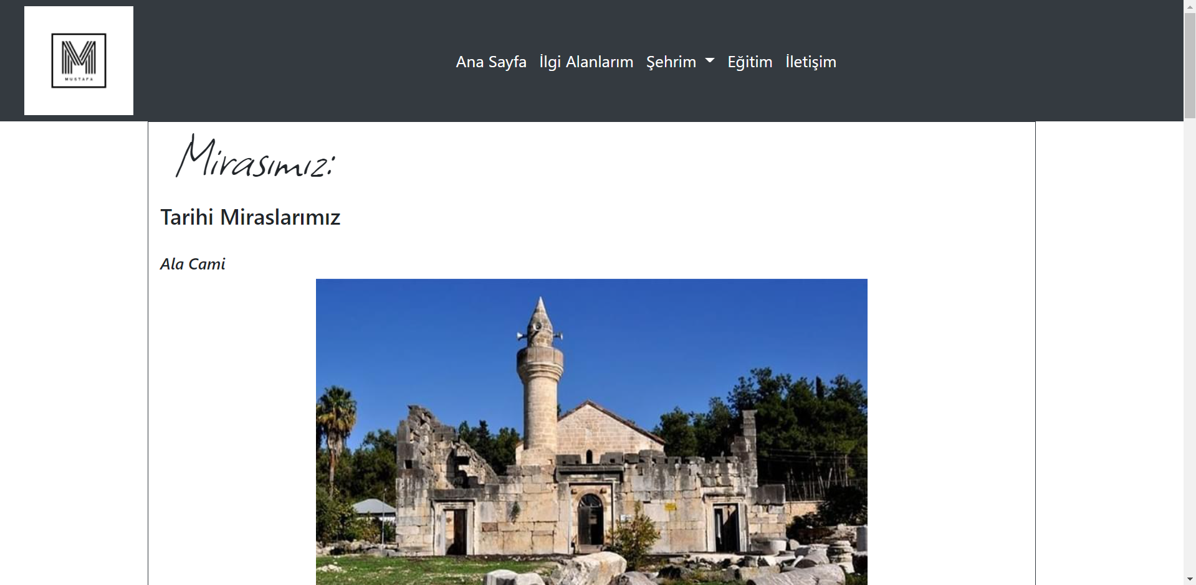

## Eğitim

## Semantik elementlerle oluşturulmuş CV

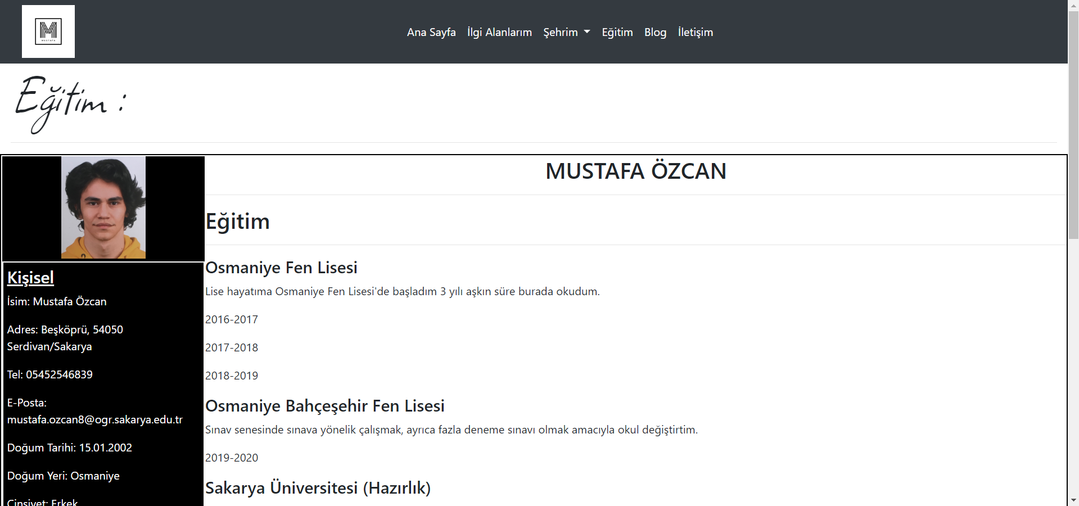

## Blog

### Sosyal medya hesabıma link verdiğim blog sayfası

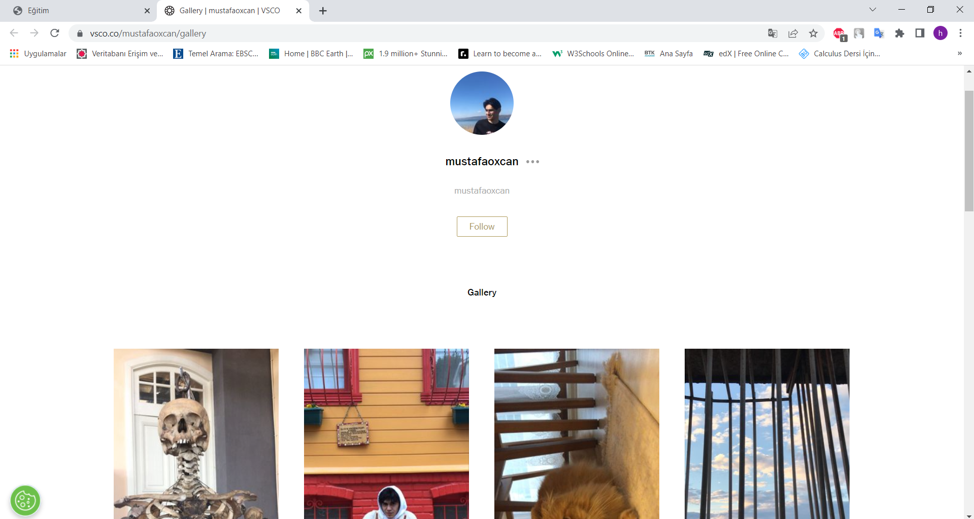

## İletişim Sayfası

